**아바타 애니메이션 기획서**

**게임 내 아바타**

곽우진

# ¶ History

|  |  |  |
| --- | --- | --- |
| 날짜 | 작성 내용 | 비고 |
| 2024-02-14 | * 상세 기획서 작성 시작 |  |
| 2024-03-29 | * 기획서 내용 추가 – 애니메이션 세부 내용 + 효과음 |  |
|  |  |  |
|  |  |  |
|  |  |  |
|  |  |  |

# 1. 서론

## 1-1. 개요

* 본 문서는 게임 내 아바타 애니메이션에 대한 내용이 기재된 문서이다.
* 애니메이션은 유저의 키보드, 마우스 등 입력장치의 입력에 따라 출력된다.
* 해당 기능은 게임의 디테일 향상의 기능을 수행한다.

## 1-2. 기획 의도

* 게임 내에서 유저가 상호작용을 시작했을 때 애니메이션을 출력함으로써 해당 상호작용이 수행되었음을 시각적으로 출력한다.
* 게임의 현실성을 높임으로써 유저가 게임에 한층 더 몰입하기 쉽게 한다.
* 언어적 표현이 아닌, 비언어적 표현까지 수행하게 함으로써 게임 내 유저 간 상호작용이 한층 더 원활하게 이루어질 수 있도록 한다.

# 2. 필요 애니메이션 목록

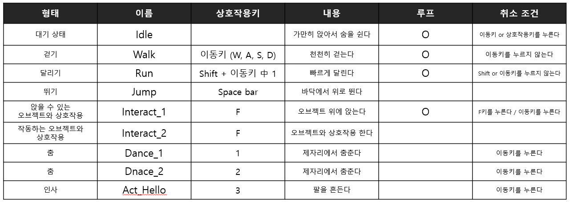

* 형태 : 게임 내 애니메이션의 형태를 의미한다.
* 이름 : 애니메이션의 이름을 의미한다.
* 상호작용키 : 어떤 키를 눌렀을 때 해당 애니메이션이 수행되는지를 의미한다.
  + - 숫자 키패드는 Alpha키에 한정한다 (NUM 키보드 X)
* 내용 : 애니메이션의 수행 모습을 의미한다.
* 루프 : 애니메이션의 반복 여부를 의미하며 ‘ O, 공백 ‘ 으로 나타낸다.
* 취소 조건 : 애니메이션이 수행되었을 때의 취소 조건을 의미한다.

# 3. 애니메이션 사용 목적

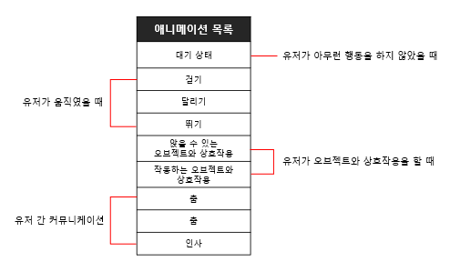

* + - * 애니메이션은 위의 상황을 위해 요구된다.

# 4. 애니메이션 상세 설명

## 4-0. 설명 양식

|  |  |  |
| --- | --- | --- |
| Front | Side | Top |
| 애니메이션을 앞에서 본 모습 | 애니메이션을 옆에서 본 모습 | 애니메이션을 위에서 본 모습 |
| [ 레퍼런스 ]  GIF 형식으로 제공된다 | | |

|  |  |
| --- | --- |
| 형태 | 애니메이션의 전체적인 모습 |
| 이름 | 애니메이션의 이름 |
| 상호작용키 | 애니메이션이 나타나는 상황 |
| 내용 | 애니메이션 동작의 세부적인 내용 |
| 루프 | 애니메이션의 루프 여부 |
| 취소 조건 | 애니메이션의 취소 조건 |
| 효과음 | 애니메이션에 수반되는 사운드 (시작/종료) |

## 4-1. 대기 상태

|  |  |  |  |
| --- | --- | --- | --- |
| Front | Side | | Top |
|  |  | |  |
|  | |  | |

* + 유저가 아무런 행동을 하지 않은 채 5초가 지나면 실행한다.
  + 채팅, 팝업 창 출력을 제외한 마우스, 키보드의 입력이 이루어졌을 때 해당 애니메이션의 실행을 중지한다.

|  |  |
| --- | --- |
| 형태 | 대기상태 |
| 이름 | Idle |
| 상호작용키 |  |
| 내용 | 아무런 키도 누르지 않았을 때의 대기 상태이다.  몸체와 손이 상하로 천천히 움직인다. |
| 루프 | O |
| 취소 조건 | 1. 이동키를 눌렀을 때 2. Spacebar을 눌렀을 때 3. 상효작용 가능 오브젝트 앞에서 상호작용키를 눌렀을 때 |
| 효과음 | X |

## 4-2. 걷기

|  |  |  |
| --- | --- | --- |
| Front | Side | Top |
|  |  |  |
|  |  |  |

* + 유저가 이동키(W, A, S, D)를 눌렀을 때 출력한다.
  + 유저가 이동키(W, A, S, D)를 누르고 있지 않을 때, 해당 애니메이션을 종료한다.

|  |  |
| --- | --- |
| 형태 | 걷기 |
| 이름 | Walk |
| 상호작용키 | W, A, S, D |
| 내용 | [ 천천히 걷는다 ]   1. 몸체를 살짝 굽힌다. 2. 팔을 몸체 전면 부근에서 천천히 흔든다. 3. 이때, 오른손과 왼손은 교차해서 움직인다. |
| 루프 | O |
| 취소 조건 | 1. W, A, S, D 중 어느 것도 클릭되어지지 않을 때, Idle로 전환 |
| 효과음 | X |

## 4-3. 달리기

|  |  |  |  |
| --- | --- | --- | --- |
| Front | Side | | Top |
|  |  | |  |
|  | |  |  |

* + 유저가 이동 중 Shift키를 눌렀을 때 실행한다.
  + 유저가 Shift키에서 손을 땔 때 : 걷기 애니메이션으로 전환한다.
  + 유저가 이동키(W, A, S, D)에서 손을 땔 때 : 애니메이션을 종료한다.
  + 아무것도 입력하지 않았을 때 : 애니메이션을 종료한다.

|  |  |
| --- | --- |
| 형태 | 달리기 |
| 이름 | Run |
| 상호작용키 | Shift + 이동키 (W, A, S, D 中 1개) |
| 내용 | [ 빠르게 달린다 ]   1. 몸체를 크게 굽힌다. 2. 팔을 몸체 전면 부근에서 빠르게 흔든다. 3. 이때, 오른손과 왼손은 교차해서 움직인다. |
| 루프 | O |
| 취소 조건 | 1. Shift를 클릭하지 않을 때 : Walk로 전환 2. 이동키를 클릭하지 않을 때 : 애니메이션 종료 3. 아무것도 클릭하지 않을 때 : Idle로 전환 |
| 효과음 | x |

## 4-4. 뛰기

|  |  |  |  |
| --- | --- | --- | --- |
| Front | | Side | Top |
|  | |  |  |
|  |  | |  |

* + 유저가 스페이스바를 입력할 때 출력한다.
  + 만약 걷거나 뛰고 있었다면, 해당 방향으로

|  |  |
| --- | --- |
| 형태 | 뛰기 |
| 이름 | Jump |
| 상호작용키 | Spacebar |
| 내용 | [ 뛴다 ]   1. 몸체를 크게 굽혔다 편다. 2. 팔을 몸체 가슴에서 머리까지의 부근에서 크게 흔든다. 3. 이때, 오른손과 왼손은 같은 선상에서 움직인다. |
| 루프 | X |
| 취소 조건 | 1. 공중에 떴다가 유저 오브젝트가 바닥에 닿았을 때, Idle로 전환 |
| 효과음 | 상황 : 점프를 위해 Spacebar을 클릭했을 때 1번 실행된다. |

## 4-5. 앉을 수 있는 오브젝트와 상호작용

|  |  |  |
| --- | --- | --- |
| Front | Side | Top |
|  |  |  |
|  | | |

* + 의자나 소파, 벤치 따위의 앉을 수 있는 오브젝트와 상호작용할 때 실행된다.
  + 유저 아바타가 해당 오브젝트 좌표로 이동한 후, 해당 애니메이션을 실행한다.
  + 애니메이션 실행 과정은 아래와 같다.

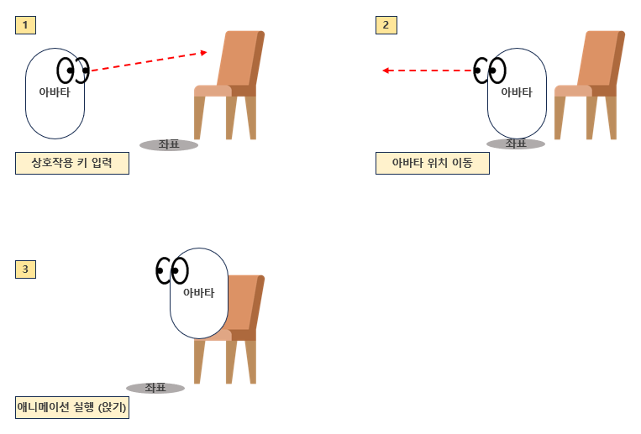

|  |  |
| --- | --- |
| 형태 | 상호작용_1 |
| 이름 | Interact_1 |
| 상호작용키 | F |
| 내용 | [ 앉기 ]   1. 몸체를 ㄴ 모양으로 접는다. 2. 두 팔을 몸체 앞에 고정한다. |
| 루프 | X |
| 취소 조건 | 1. F키를 누르거나 이동키를 눌렀을 때 |
| 효과음 | 상황 : 상호작용을 위해 F키를 클릭했을 때 1번 실행된다 |

## 4-6. 작동하는 오브젝트와 상호작용

|  |  |  |
| --- | --- | --- |
| Front | Side | Top |
|  |  |  |
| 레퍼런스 수색 중 | | |

|  |  |
| --- | --- |
| 형태 | 상호작용_2 |
| 이름 | Interact_2 |
| 상호작용키 | F |
| 내용 | [ 상호작용 가능한 오브젝트와 상호작용할 때 ]  손을 뻗어 해당 오브젝트를 만지는 모습   1. 몸을 앞쪽으로 살짝 기울인다. 2. 오른손을 유저 아바타 정면을 향해 뻗는다. 3. 2초 뒤에 손을 내리고 몸을 되돌린다. |
| 루프 | X |
| 취소 조건 | X |
| 효과음 | 상황 : 상호작용을 위해 F키를 클릭했을 때 1번 실행된다. |

## 4-7. 춤

|  |  |  |
| --- | --- | --- |
| Front | Side | Top |
|  |  |  |
|  | | |

|  |  |
| --- | --- |
| 형태 | 춤_1 |
| 이름 | Dance_1 |
| 상호작용키 | 1 |
| 내용 | [ 춤을 춘다 ]   1. 치실 댄스 참고 |
| 루프 |  |
| 취소 조건 | 1. 이동키를 누른다 |
| 효과음 | 미정 |

## 4-8. 춤

|  |  |  |
| --- | --- | --- |
| Front | Side | Top |
|  |  |  |
|  | | |

|  |  |
| --- | --- |
| 형태 | 춤_2 |
| 이름 | Dance_2 |
| 상호작용키 | 2 |
| 내용 | [ 춤을 춘다 ]   1. 유저가 몸을 좌우로 번갈아 가며 회전한다. 2. 팔을 위, 아래로 흔든다. |
| 루프 |  |
| 취소 조건 | 이동키를 누른다. |
| 효과음 | 미정 |

## 4-9. 인사

|  |  |  |  |
| --- | --- | --- | --- |
| Front | Side | | Top |
|  |  | |  |
|  | |  | |

|  |  |
| --- | --- |
| 형태 | 인사 |
| 이름 | Act_Hello |
| 상호작용키 | 3 |
| 내용 | [ 춤을 출 때 2 ]   1. 유저가 몸을 좌우로 번갈아 가며 회전한다. 2. 팔을 위 아래로 흔든다. |
| 루프 |  |
| 취소 조건 | 1. 이동키를 누른다. |
| 효과음 | X |